

**Об утверждении форм и образцов бланков водительского удостоверения и свидетельства о регистрации транспортного средства**

Приказ Министра внутренних дел Республики Казахстан от 8 декабря 2014 года № 874. Зарегистрирован в Министерстве юстиции Республики Казахстан 6 января 2015 года № 10064.

      В соответствии с подпунктом 11 статьи 10 Закона Республики Казахстан "О дорожном движении" от 17 апреля 2014 года, **ПРИКАЗЫВАЮ:**

      1. Утвердить прилагаемые:

      1) Образец бланка водительского удостоверения согласно приложению 1 к настоящему приказу;

      2) Образец свидетельства о регистрации транспортного средства согласно приложению 2 к настоящему приказу.

      2. Установить, что водительские удостоверения, изготовленные и выданные до введения в действие настоящего приказа, подтверждают право на управление транспортными средствами до истечения срока их действия.

      3. Установить, что свидетельства о регистрации транспортных средств, изготовленные и выданные до введения в действие настоящего приказа, являются действительными до перерегистрации транспортных средств.

      Свидетельства о регистрации транспортных средств выдаются поэтапно с 1 декабря 2018 года.

      Сноска. Пункт 3 в редакции приказа Министра внутренних дел РК от 17.10.2018 № 711 (вводится в действие с 01.12.2018).

      4. Признать утратившим силу некоторые приказы Министра внутренних дел Республики Казахстан согласно приложению 3 к настоящему приказу.

      5. Комитету административной полиции Министерства внутренних дел Республики Казахстан (Лепеха И.В.) обеспечить:

      1) государственную регистрацию настоящего приказа в Министерстве юстиции Республики Казахстан и его официальное опубликование;

      2) размещение на интернет-ресурсе Министерства внутренних дел Республики Казахстан.

      6. Контроль за исполнением настоящего приказа возложить на заместителя министра внутренних дел генерал-майора полиции Тургумбаева Е.З.

      7. Настоящий приказ вводится в действие со дня его первого официального опубликования.

|  |
| --- |
|  |
| *Министр* *генерал-лейтенант полиции* | *К. Касымов* |

|  |  |
| --- | --- |
|  | Приложение 1 к приказу Министра внутренних дел Республики Казахстан от 8 декабря 2014 года № 874 |
|  | Форма |

      Образец водительского удостоверения

      Сноска. Образец - в редакции приказа Министра внутренних дел РК от 06.02.2020 № 91 (вводится в действие по истечении десяти календарных дней после дня его первого официального опубликования).

      Лицевая сторона

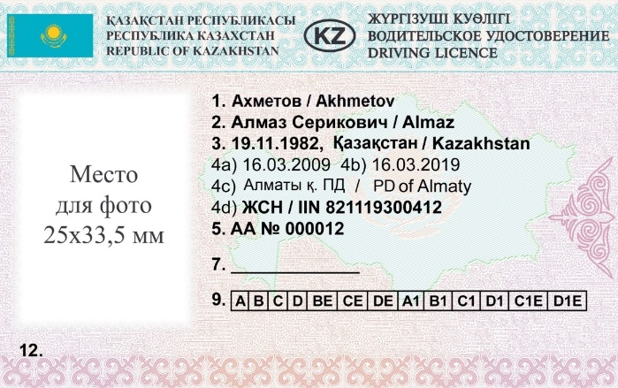

      Оборотная сторона

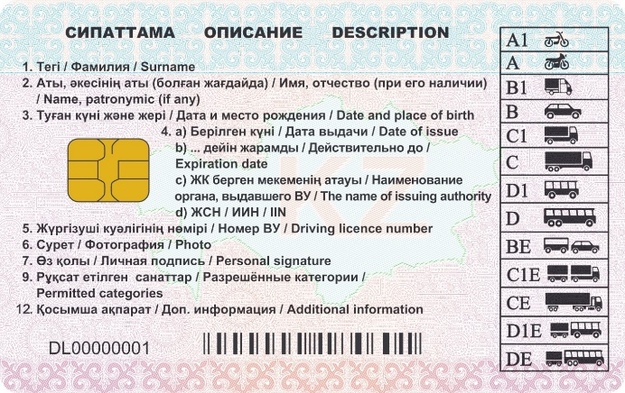

      Интегральная микросхема водительского удостоверения содержит следующие сведения:

      1) о водительском удостоверении: серия и номер;

      дата выдачи;

      наименование органа, выдавшего водительское удостоверение;

      2) о водителе: фамилия, имя, отчество;

      дата и место рождения;

      место жительства;

      индивидуальный идентификационный номер (ИИН);

      тип, серия, номер и дата выдачи документа, удостоверяющего личность;

      фотография;

      3) о допуске к управлению транспортным средством:

      разрешенные категории;

      срок окончания действия водительского удостоверения;

      особые отметки.

      Примечание: За городами Нур-Султан, Алматы, Шымкент и областями Республики Казахстан для обозначения серий бланков водительских удостоверений закрепляются следующие буквенные обозначения в латинской транскрипции.

|  |  |  |
| --- | --- | --- |
| п/п | Наименование региона | Буквенное обозначение |
| 1 | город Нур-Султан | Z |
| 2 | город Алматы | A |
| 3 | Акмолинская область | C |
| 4 | Актюбинская область | D |
| 5 | Алматинская область | B |
| 6 | Атырауская область | E |
| 7 | Западно-Казахстанская область | L |
| 8 | Жамбылская область | H |
| 9 | Карагандинская область | M |
| 10 | Костанайская область | P |
| 11 | Кызылординская область | N |
| 12 | Мангистауская область | R |
| 13 | Туркестанская область | X |
| 14 | Павлодарская область | S |
| 15 | Северо-Казахстанская область | T |
| 16 | Восточно-Казахстанская область | F |
| 17 | город Шымкент | Y |
| 18 | резерв | G, Q, W |

      Водительские удостоверения в соответствии с настоящим образцом выдаются с 1 января 2020 года.

      Водительские удостоверения, изготовленные и выданные до 1 января 2020 года, являются действительными до истечения срока их действия или замены.

|  |  |
| --- | --- |
|  | Приложение 2 к приказу Министра внутренних дел Республики Казахстан от 8 декабря 2014 года № 874 |
|  | Форма |

**Образцы свидетельства о регистрации транспортного средства Республики Казахстан**

      Сноска. Образец в редакции приказа Министра внутренних дел РК от 22.11.2019 № 1002 (вводится в действие по истечении десяти календарных дней после дня его первого официального опубликования).

      Лицевая сторона

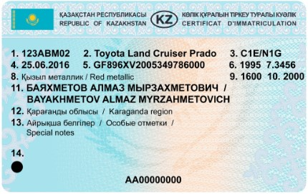

      Оборотная сторона

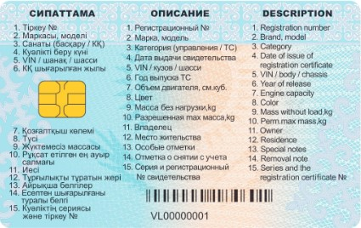

      Интегральная микросхема свидетельства регистрации транспортного средства содержит следующие сведения:

      1) Государственный регистрационный номерной знак;

      2) Серия и регистрационный номер свидетельства;

      3) Дата выдачи свидетельства;

      4) Марка, модель;

      5) Год выпуска транспортного средства;

      6) Категория (на право управления/транспортного средства;

      7) Отметка о снятии с учета;

      8) Идентификационный номер (VIN, кузов, шасси);

      9) Масса без нагрузки, kg;

      10) Объем двигателя, см. куб.;

      11) Разрешенная max масса, kg;

      12) Цвет транспортного средства;

      13) Владелец транспортного средства;

      14) Место жительства;

      15) Особые отметки;

      16) Дата первичной регистрации;

      17) Сведения о видах переоборудования транспортного средства;

      18) Индивидуальный идентификационный номер/бизнес-идентификационный номер;

      19) Наименование органа регистрации транспортного средства;

      20) Страна изготовитель;

      21) иные сведения.

      По мере необходимости, поля могут изменяться и добавляться.

      Примечание: За городами Нур-Султан, Алматы, Шымкент и областями Республики Казахстан для обозначения серий бланков свидетельств о регистрации транспортных средств закрепляются следующие буквенные обозначения в латинской транскрипции.

|  |  |  |
| --- | --- | --- |
| п/п | Наименование региона | Буквенное обозначение |
| 1 | город Нур-Султан | Z |
| 2 | город Алматы | A |
| 3 | Акмолинская область | C |
| 4 | Актюбинская область | D |
| 5 | Алматинская область | B |
| 6 | Атырауская область | E |
| 7 | Западно-Казахстанская область | L |
| 8 | Жамбылская область | H |
| 9 | Карагандинская область | M |
| 10 | Костанайская область | P |
| 11 | Кызылординская область | N |
| 12 | Мангистауская область | R |
| 13 | Туркестанская область | X |
| 14 | Павлодарская область | S |
| 15 | Северо-Казахстанская область | T |
| 16 | Восточно-Казахстанская область | F |
| 17 | город Шымкент | Y |
| 18 | Резерв | G, Q, W |

      Свидетельства о регистрации транспортных средств в соответствии с настоящим образцом выдаются с 1 января 2020 года.

      Свидетельства о регистрации транспортных средств, изготовленные и выданные до 1 января 2020 года, являются действительными до перерегистрации транспортных средств.

|  |  |
| --- | --- |
|  | Приложение 3 к приказу Министра внутренних дел Республики Казахстан от 8 декабря 2014 года № 874 |

**Перечень**  
**утративших силу некоторых приказов Министра внутренних дел**  
**Республики Казахстан**

      1. Приказ Министра внутренних дел Республики Казахстан от 27 ноября 2000 года № 644 "О введении новых образцов водительских удостоверений и свидетельств о регистрации транспортных средств" (зарегистрированный в Реестре государственной регистрации нормативных правовых актов от 8 декабря 2000 года № 1322).

      2. Приказ Министра внутренних дел Республики Казахстан от 8 сентября 2004 года № 521 "О внесении изменения в Приказ Министра внутренних дел Республики Казахстан от 27 ноября 2000 года № 644 "О введении новых образцов водительского удостоверения и свидетельства о регистрации транспортного средства"" (зарегистрированный в Реестре государственной регистрации нормативных правовых актов от 27 сентября 2004 года № 3099).

      3. Приказ Министра внутренних дел Республики Казахстан от 17 ноября 2005 года № 639 "О внесении изменений в приказ Министра внутренних дел Республики Казахстан от 27 ноября 2000 года № 644 "О введении новых образцов водительского удостоверения и свидетельства о регистрации транспортного средства"" (зарегистрированный в Реестре государственной регистрации нормативных правовых актов от 18 ноября 2005 года № 3934 и опубликованный в "Юридическая газета" от 23 декабря 2005 года № 240-241 (974-975)).

© 2012. РГП на ПХВ «Институт законодательства и правовой информации Республики Казахстан» Министерства юстиции Республики Казахстан